Paperzh Reading Skill

低温空化综述分析报告
Deep 模式
Cryogenic cavitation: Thermodynamic regimes, experiments, numerical modeling, and engineering control
Yiliang Li, Min Chai, Qing Huang, Shuihua Zheng
Cryogenics 163 (2026) 104456 · DOI: 10.1016/j.cryogenics.2026.104456
本报告定位：三层精读版本：重建研究逻辑，逐项阅读关键图表/公式/验证证据，并把批判性判断转换成带优先级、变量和验证标准的研究迁移计划。

证据约定：“论文明确”表示正文、图表或表格直接给出；“直接观察”表示从提供的 PDF 图表读取；“合理推断”表示基于论文证据链的审阅判断；“无法确定”表示论文或提供材料没有交代，不能补写成事实。

执行摘要
独立判断：本文是一篇组织能力较强、工程指向明确的叙事综述。它最有价值的地方是把低温空化从“冷流体中的特殊空化现象”重新表述为一个由热力学状态、相变时间尺度、流动非定常和材料响应共同决定的问题。其证据强度在“概念地图、研究分类、指标清单和控制策略”层面较高，在“跨工质统一阈值、模型误差包络、组件级局部热/相变验证”层面仍有限。
一句话使用建议：可以引用它来搭建研究框架和验证矩阵，但不能把其中任何一个温度、压力比、汽相体积分数或控制收益直接当作跨装置设计规范。

一、证据范围与论文定位
项目 | 内容
题目/作者 | Cryogenic cavitation: Thermodynamic regimes, experiments, numerical modeling, and engineering control；Yiliang Li, Min Chai, Qing Huang, Shuihua Zheng
来源 | Cryogenics 163 (2026) 104456 · DOI: 10.1016/j.cryogenics.2026.104456
综述性质 | 作者明确称为 structured narrative review，而不是 formal meta-analysis；文献筛选至 2026 年 6 月。
覆盖对象 | LN2、LOX、LH2、甲烷、N2O 等低温工质；Venturi、C-D 喷嘴、孔板、阀、诱导轮、泵、单气泡。
本次核查 | 全文文本、19 页页面渲染、关键图表（Figs. 1–8）、表格（Tables 1–5、A1）和论文结论/未来方向。
未做事项 | 未重新运行原始模型，未独立复算所有引用文献，未对跨论文原始数据做 meta-analysis。

阅读原则：下文把论文的自我陈述、图表直接观察和本次审阅推断分开。凡是论文没有给出不确定度、闭合参数或边界条件的地方，均标为“未充分报告”，而不是自动判定为错误。

二、Layer 1：问题—方法—证据—结论重建
链条环节 | 重建结果 | 证据位置
Problem | 低温工质的空化不仅受压力和惯性控制，汽化吸热、液体降温、物性变化、冷凝以及相变滞后会改变空腔生长、脱落、压力波和侵蚀。 | 摘要；pp. 1–3
Gap | 已有综述分别覆盖物理、实验或模型，但缺少以共同观测量和热力学分区为桥梁的跨尺度综合；测量不确定度和工程控制连接也不充分。 | Table 1；pp. 1–2
Question | 哪些状态下惯性响应占主导、哪些状态下热力学受限相变占主导？实验如何诊断？模型如何闭合和验证？工程上如何抑制或利用？ | Fig. 1；pp. 2–3
Object | 气泡尺度到组件尺度，覆盖单泡、喷嘴/孔板、Venturi、阀、诱导轮和泵；以 LN2 为高分辨率证据主体，辅以 LOX/LH2/CH4/N2O。 | Tables 2–5；pp. 6–15
Method | 叙事式证据整理 + 指标/时间尺度比较 + 模型类别对照 + 工程控制案例；不是统一数据集或统一实验。 | pp. 2, 9–12
Evidence | 实验：温度、压力、流量、高速成像、POD/DMD、侵蚀；数值：EOS/真实流体物性、RANS/LES/DDES、HRM、压缩性和熵诊断。 | Tables 2–4
Conclusion | 低温空化是惯性与热力学受限相变的竞争；应使用多观测量、多层验证和混合式控制；跨工质和瞬态推广仍未解决。 | pp. 15–19

独立的论证图
热状态/工质物性 + 几何/流速/边界条件 → 相变时间尺度与流动时间尺度的竞争 → 温降、汽相分数、空腔形态、主频/压力脉动、侵蚀响应 → 模型闭合与验证层级 → 运行管理、几何抑制、辅助部件、材料工程。
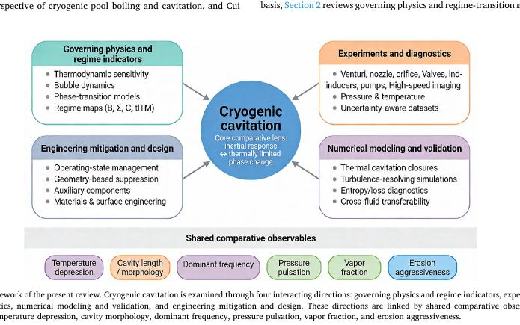
图 1 论文综述框架的页面截图（原论文 Fig. 1，PDF p. 2）。它把四条研究方向和六类共同观测量连成一张图。

三、Layer 2：理论、实验、模型与工程控制

3.1 控制物理与热力学分区
论文从 Rayleigh–Plesset 类气泡动力学出发，强调低温气泡压力不只是几何半径的函数，还受温度和相变动力学影响。蒸发吸热会降低液体温度与饱和压力，抑制进一步生长；温度更接近饱和时热缓冲减弱，反而可能出现更强或更不稳定的空化响应。因此“温度越低，空化越强/越弱”的单调叙述都不可靠。
论文给出的关键时间尺度是：流动时间 τf = Lc/Uc，热扩散时间 τth = Lc²/αl，二者比值 PeL = τth/τf；Jakob 数 Ja = cp,l ΔTsub / hfg。B factor 用汽相体积与液相体积的热力学响应进行比较；Sigma 和 C factor 则分别从空化尺度/速度和饱和压响应等角度衡量状态敏感性。论文特别提醒：这些指标的参考尺度、过冷度定义和观测对象不同，不能互相替代。
指标/公式 | 物理意义 | 审阅注意
τf = Lc / Uc | 流动/惯性时间尺度。 | Lc、Uc 选择会改变比较；组件与单泡不能无缝互换。
τth = Lc² / αl | 液体热扩散时间尺度。 | 低温物性随温压变化；不要把 αl 当作常数。
PeL = τth / τf | 热扩散相对流动的快慢。 | 是时间尺度比，不是单独的“空化强度”。
Ja = cp,l ΔTsub / hfg | 过冷度相对于潜热的热力学强度。 | 论文示例：LN2 在 0.101325 MPa、77.35 K，1 K 过冷约 Ja=0.0103，5 K 约 Ja=0.0513。
B、Sigma、C | 分别对应汽相体积热响应、经典空化尺度和饱和压敏感性。 | 论文表 4 的 LN2/LOX/LH2/CH4 对比是特定 Lc=1 mm、Uc=10 m/s、0.101325 MPa 的示例，不是普适阈值。

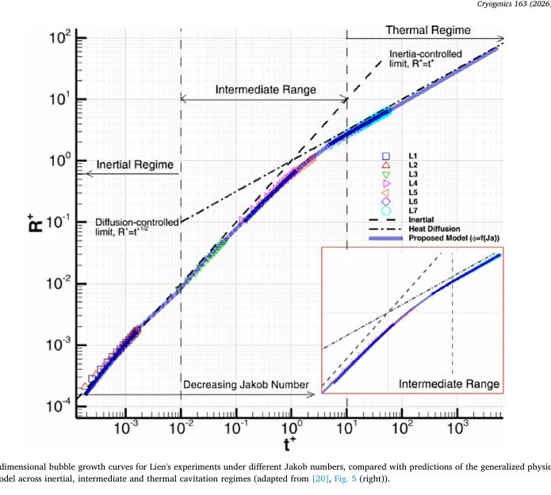
图 2 论文无量纲气泡增长与惯性/中间/热力学分区的页面截图（原论文 Fig. 2，PDF p. 4）。关键观察是不同数据集在统一模型下趋向同一趋势，但这仍是气泡尺度证据。
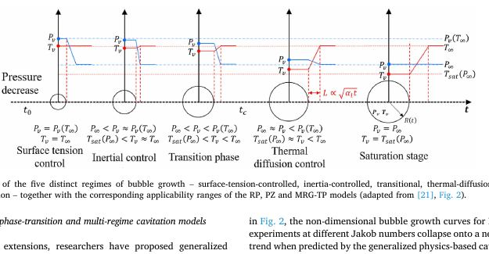
图 3 五种气泡增长控制区间的页面截图（原论文 Fig. 3，PDF p. 4）。分区提示不同模型的适用范围不同，不能只按“是否包含空化”选择模型。

3.2 实验与诊断：图表阅读
图/表 | 目的与直接观察 | 支持的主张 | 局限
Table 2 | 把 Venturi、喷嘴、孔板、阀、单泡、诱导轮等研究按装置、测量和主要结果整理。 | 低温空化需要多诊断量，不同装置的观测量不能直接替代。 | 表格本身是二次整理；原始研究的误差和重复性不在同一标准下。
Fig. 4 | Venturi 中冷凝前沿和压力/温度变化；压力比约 2.23 以上前沿向上游移动。 | 冷凝前沿可成为热力学控制下的非定常证据。 | 阈值与几何、压比和判据绑定；图像与传感器同步误差需考虑。
Fig. 5 | C-D 喷嘴不同热状态下的空腔形态；形态由连贯变碎片化，并伴随频率变化。 | 温度改变空腔结构与脱落动力学。 | 形态变化可能同时受压降、入口扰动和光学阈值影响。
Fig. 6 | 相同水动力条件下，LN2 侵蚀明显低于冷/热水；水样在短时间出现损伤。 | 热力学效应会改变塌陷/侵蚀性。 | 材料、表面、时间、气泡群和工质差异共同存在，不能归因于单一变量。
Tables 2–3 | 把实验指标和模型策略放到共同框架。 | 平均腔长之外还需压力脉动、温降、汽相分数和声速等验证。 | 不同论文的指标定义和采样条件并不完全同构。

实验层的核心证据链是：热状态/压降变化 → 温度与压力响应 → 空腔形态和频率变化 → 汽相分数/声速/侵蚀响应。论文最强的批判点是，许多研究只走到“形态或平均水力量”，没有完成后两步，因此机制结论可能高于证据。

3.3 数值模型与验证层级
模型策略 | 能解释什么 | 主要风险 | 论文给出的使用判断
真实流体 EOS/物性耦合 | 密度、饱和压、潜热、黏度、导热率、声速的温压依赖。 | 平衡物性库不能自动给出成核、亚稳态和有限速率传质。 | 需要能量+质量耦合，不能只换一张物性表。
平衡 RANS/均质可压模型 | 工程尺度腔体、压头、压力恢复和平均性能。 | 经验源项、界面涂抹、湍流模型依赖；局部温降/汽相分布弱。 | 适合初步工程预测，机制结论需更高层验证。
HRM/非平衡多分区 | 延迟闪蒸、亚稳态、相变滞后和分区转变。 | 松弛时间、参数识别和湍流耦合不确定。 | 物理基础更强，但组件级验证稀缺。
LES/DDES | 脱落、冷凝激波、尖端涡、压力谱和旋转空化。 | 计算成本、EOS/源项/数值耗散敏感。 | 更适合非定常机制验证，但不能替代闭合验证。
界面解析/高保真 | 气泡生长/塌陷、界面热层、壁面载荷。 | 难以覆盖完整泵/阀和工程时长。 | 适合典型问题验证，不等于组件级实用模型。
熵诊断/优化 | 定位不可逆损失和设计权衡。 | 只能诊断，不能修正汽相场或相变模型。 | 适合比较方案；需与流场/热力学验证联用。

HRM 的核心写法是 x 向平衡质量分数 xeq 以松弛时间 τR 接近，形式上可写为 Dx/Dt = (xeq−x)/τR，质量源项与该差值成正比。这里真正决定结果的不是公式外形，而是 xeq 的定义、τR 的物理含义、EOS/物性来源和边界条件。论文没有为所有文献建立统一的 τR 标定或误差范围，这是模型可迁移性的主要薄弱点。

3.4 验证矩阵：结论需要什么证据
层级 | 验证对象 | 最低要求 | 不能替代的证据
1 | 总体水力性能 | 压头、压恢、流量系数、NPSHr。 | 不能替代局部温降或压力脉动。
2 | 腔体形态/长度 | 图像与空腔尺度、阈值定义。 | 不能单独证明相变闭合正确。
3 | 非定常动态 | 脱落频率、Strouhal、压力谱、旋转空化。 | 不能仅用平均量代替。
4 | 热响应 | 局部温降、入口/出口热平衡、传感器响应。 | 不能由等温模型结果推断。
5 | 相分布/声学 | 汽相体积分数、混合声速、空间分布。 | 不能由二维图像形态直接推出。
6 | 侵蚀/材料 | 质量损失、点蚀统计、表面与时间尺度。 | 不能用空腔体积简单替代。

验证判断：论文指出许多研究停留在层级 1–2，而低温空化的热力学、可压缩性和不稳定机制往往需要层级 3–5；因此“平均腔长吻合”只能支持有限结论。

四、工程控制与反例
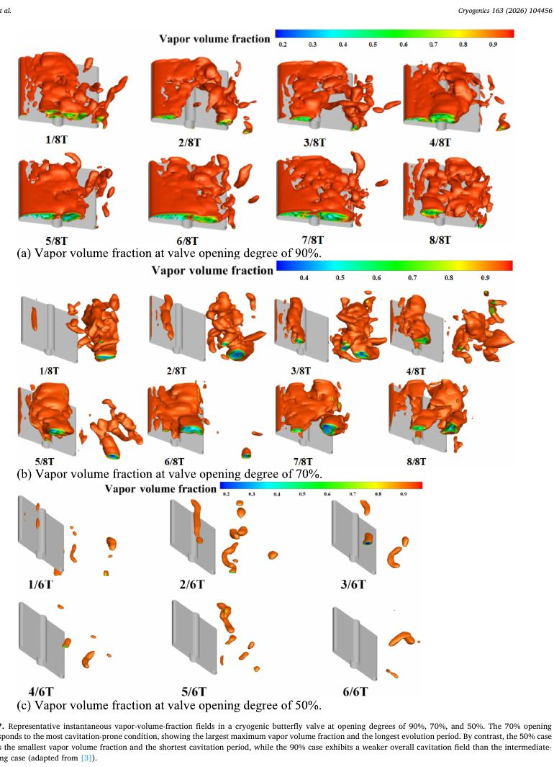
图 7 低温蝶阀不同开度下汽相体积分数的页面截图（原论文 Fig. 7，PDF p. 13）。论文结论是 70% 开度比 90% 更易发生、50% 最弱；“最大开度最安全”并不成立。
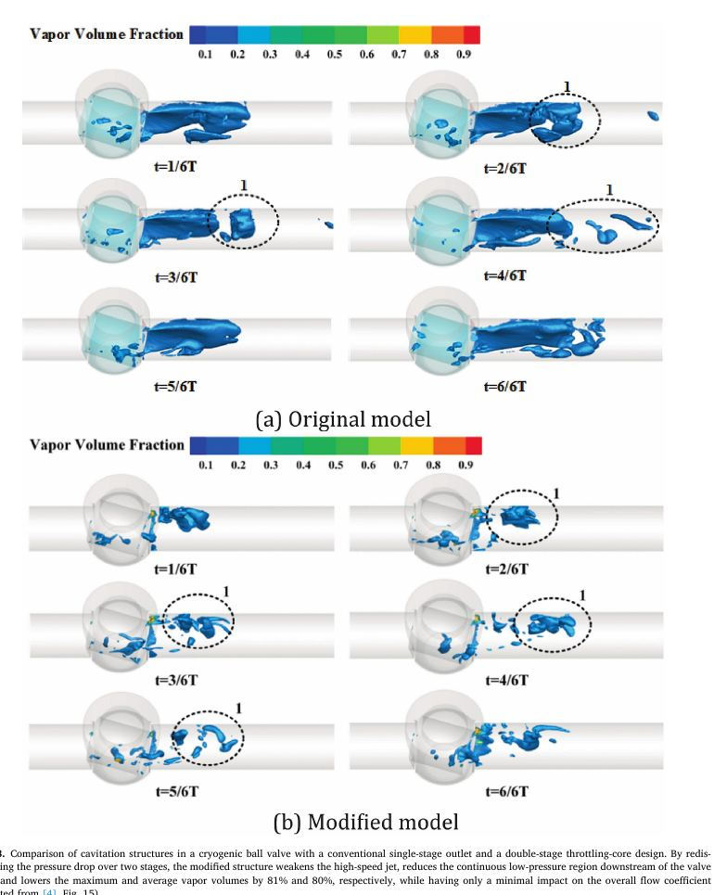
图 8 球阀单级与双级压降的页面截图（原论文 Fig. 8，PDF p. 14）。分级压降将空化负荷重新分配，最大/平均汽相体积约降低 81%/80%。
控制路径 | 论文证据 | 独立审阅解释
运行状态管理 | 提高入口压力、调整热状态、避开危险阀开度；甲烷泵低入口压周期约为高入口压的 5 倍。 | 通过改变 NPSH/热力学状态压缩相变空间，但必须检查流量、效率和启动瞬态代价。
几何抑制 | 双级球阀降低汽相体积且流量系数影响小。 | 把单次大压降拆成多个压降，是比单纯提高材料强度更直接的机制控制。
辅助部件 | 轴承、迷宫密封等利用/管理汽相，泵头和泄漏性能受益。 | 需区分“利用受控空化”和“无意空化损伤”。
材料工程 | Co30Cr19Fe、WC-10Co-4Cr、AISI410 等提高耐蚀/降低质量损失。 | 材料只能提高容忍度，不能证明空化机制已被抑制。
受控空化 | N2O 回路提升换热且未见喷嘴侵蚀。 | 空化不是绝对有害，关键是把汽相、热量和塌陷位置约束在可接受区域。

五、研究漏洞与 Layer 3 批判性证据链
主张 | 需要的证据 | 论文提供的证据 | 缺失/替代解释 | 置信度与边界
热力学效应决定低温空化形态和动态 | 同步温度、压力、空腔、频率/脉动，多工况控制变量。 | 多篇 LN2 喷嘴、Venturi、单泡和泵案例；指标体系完整。 | 热状态变化常同时改变密度、声速、黏度和入口扰动；不同研究未完全隔离。 | 中高：趋势可信，因果强度依赖装置和同步诊断。
惯性/热力学分区可统一描述 | 跨 Ja/Pe/物性和尺度的数据 collapse，包含中间区误差。 | Fig. 2/3 与 generalized model；表 4 给出示例指标。 | 组件级和跨工质验证不足；参考尺度选择会改变数值。 | 中：框架强，普适阈值未形成。
模型能预测非定常机制 | 压力谱、温降、汽相分布、形态、平均性能同时匹配，并报告 UQ。 | 论文总结 LES/DDES、HRM、POD/DMD 的能力。 | 许多研究只验证前两层；源项/EOS/边界/网格误差未统一量化。 | 中低到中：依模型和观测量而变。
工程控制可降低空化风险 | 同一目标下的汽相、压力、性能、侵蚀和可靠性对照。 | 阀分级压降、入口压力、开度、材料和受控空化案例。 | 控制动作可能牺牲压头、效率、响应速度或带来新热点。 | 中高：案例有效，收益比例不可泛化。

六、工质—工况—边界条件的外推审查
结论类型 | 可直接适用 | 需要验证后适用 | 不能直接外推
热状态趋势 | 同一工质、同一几何、相近压力/温度和过冷度区间。 | 跨设备、跨尺度、跨饱和压梯度；需匹配 Ja/PeL 与观测量。 | 把约 77–78 K、85 K、109 K 等研究特定转折点当普适常数。
模型选择 | 同类边界、同类指标、已有多层验证的模型。 | 从 RANS/HEM 迁移到强非平衡或强非定常问题。 | 只因“LES 更高分辨率”就认为物理更可信。
工质迁移 | 同一工质的相近状态与设备。 | LN2→LOX/LH2/CH4；需要重算 EOS、声速、潜热、扩散率、密度比。 | 直接复制 LN2 源项、阈值、侵蚀排序或时间尺度。
工程控制 | 相同阀/泵/压降拓扑和控制目标。 | 不同流量、开度、热状态、材料或制造公差。 | 把单一案例的 80% 降幅当成所有分级压降的保证。
瞬态安全 | 受控周期或稳态运行。 | 启停、阀冲击、冷凝冲击、热惯性显著的系统。 | 用稳态平均结果覆盖事故瞬态。

七、核心概念量化审查
概念 | 定义/指标 | 测量或计算 | 判据与证据 | 成熟度
热力学效应 | 温降、Ja、PeL、B/Sigma/C。 | 温度传感器、EOS/物性、参考尺度。 | 论文给出指标关系与案例，但没有跨场景统一阈值。 | 部分成熟
机制转变 | 腔体形态、脱落频率、POD/DMD、冷凝前沿。 | 高速成像、压力谱、模态分析。 | 有图像和频率证据，因果隔离和不确定度不一致。 | 中等
空化强度/侵蚀性 | 汽相体积、压力脉动、质量损失、点蚀。 | 流场/图像/材料试验。 | 不同研究的定义、时间和材料不可直接合并。 | 中等偏低
强化/显著影响 | 换热系数、效率、压头、NPSHr、汽相分数。 | 实验/数值对照。 | 需要明确基准、误差和代价；“增强”不等于安全。 | 中等
主导机制 | 多观测量一致性，而非一个平均量。 | 同步压力、温度、形态、汽相和声学。 | 论文提出方向，但现有文献常缺同步数据。 | 框架已提出，验证不足

量化底线：论文中的概念大多已经有候选指标，但没有都达到“定义—测量—阈值—可复现”的闭环。对于“主导机制”“稳定性”“相变增强”等词，最稳健的做法是报告至少两个相互独立的观测量，并给出基准工况和不确定度。

八、研究迁移计划（按优先级）
优先级/问题 | 假设 | 变量与控制 | 方法与验证标准 | 决策
P0：现有模型是否同时捕捉热、相变和非定常？ | 同一模型若只匹配平均腔长，可能仍错误预测温降、压力谱或汽相分布。 | 变量：模型/EOS/源项/湍流；控制：几何、入口热状态、流量、网格。 | 统一比较压头、腔长、频率、温降、汽相分数、声速；每项给误差和传感器/数值 UQ。 | 若只在层级 1–2 有效，不得用于机制或安全裕度结论。
P0：关键热状态是否被准确测到？ | 传感器响应与空间平均可能掩盖局部降温和冷凝前沿。 | 变量：传感器位置/带宽/响应；控制：相同流量和压降。 | 同步高速成像、动态压力与温度；做响应校正和重复试验。 | 若温度不确定度与趋势同量级，热机制结论降级。
P1：LN2 框架能否迁移到 LOX/LH2/CH4？ | 匹配 Ja/PeL/B 等指标后，机制趋势比绝对阈值更可迁移。 | 变量：工质物性、温压、几何尺度；控制：无量纲流动条件和观测定义。 | 跨工质同构实验/高保真模型；比较温降、频率、汽相和压力谱。 | 得到“趋势可迁移”或“必须工质专属闭合”的判断。
P1：分级压降是否普适降低空化？ | 压降重新分配会降低单一热点，但可能制造多个弱热点或性能代价。 | 变量：级数、级间距离、开度、压降比；控制：总流量系数和压头。 | 比较最大/平均汽相、压力脉动、侵蚀、效率；做结构参数扫描。 | 形成可供设计的 Pareto 前沿，而非单一降幅。
P2：如何将侵蚀与空腔指标联系？ | 材料损伤需要塌陷能量/压力脉冲和材料表面状态共同解释。 | 变量：材料、表面、时间、工质；控制：相同流场和暴露面积。 | 质量损失、点蚀统计、压力脉冲和汽相时空关联。 | 建立材料容忍度和流动控制的组合策略。
P2：瞬态工况是否改变风险排序？ | 启停/阀冲击中的热惯性与冷凝滞后会改变稳态结论。 | 变量：加压/降压速率、阀速、初始温度；控制：最终稳态一致。 | 瞬态高频压力/温度/成像，验证 reduced-order/UQ 模型。 | 决定是否需要独立的瞬态安全判据。

九、最终判断
论文明确做成了什么：一套跨物理、实验、数值和工程控制的低温空化阅读框架，以及一组把热力学状态与可观测量连接起来的指标。
论文没有完成什么：没有建立可用于所有低温工质和组件的统一阈值、误差包络或验证数据库；没有消除非平衡相变、模型闭合和跨工质迁移的不确定性。
对研究者的直接价值：用它设计文献矩阵、实验诊断组合、数值验证层级和工程控制变量；引用具体数值时必须同时写明工质、温压、几何、参考尺度和指标定义。

证据位置与质量说明
主要证据来自提供的 19 页 PDF：摘要与引言（pp. 1–2）、热力学与分区模型（pp. 3–5）、实验与诊断（pp. 6–8）、数值模型与验证（pp. 9–11）、工程控制（pp. 12–15）、综合讨论与未来方向（pp. 15–19）。图表编号均沿用论文编号。
本次独立核对：PDF 元数据、全文文本、页面渲染、关键图表页面和表格内容。未独立复算论文引用文献的全部实验或数值结果，也未重新运行其模型；因此涉及跨论文的真实性与可重复性判断，应视为基于该综述提供证据的审阅结论。

